**CSS: Hojas de estilo en cascada**

1. 3 Opciones:
2. Estilos de línea
3. <style> </style>
4. Archivo .css
5. Estilos de línea:

Son los que van dentro de una etiqueta html:

<h2 style=”color: blue”>Hola mundo</style>

1. El element <style> va en el head del html. Se añade todo el css en un mismo bloque.

<head>

h2 {

color: blue;

}

</style>

</head>

Lo cual indica que todos los encabezados con h2 llevaran color de letra **blue.**

1. Creación de archivo por separado con extensión .css que va a contener las reglas del estilo del html.**Opcion recomendada para el uso.**
2. Estilos de línea:
3. <strong><h2 style="color:chocolate">App de Gatos :'v</h2></strong>

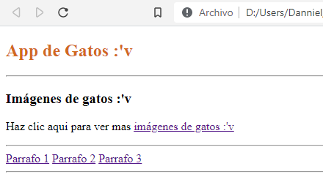

1. Elemento Style:

 <style>

      h3 {

        font-family:Georgia, 'Times New Roman', Times, serif;

        color: darkblue;

      }

      h2 {

        font-family:Impact, Haettenschweiler, 'Arial Narrow Bold', sans-serif, 'Times New Roman', Times, serif;

      }

      a{

        font-size:larger;

        font-family: -apple-system, BlinkMacSystemFont, 'Segoe UI', Roboto, Oxygen, Ubuntu, Cantarell, 'Open Sans', 'Helvetica Neue', sans-serif;

        color: rgb(99, 159, 187);

      }

      p{

        font-size: x-large;

        color: steelblue;

        text-align: justify;

      }

    </style>

1. Archivo CSS

Creación de archivos dentro de carpeta del html: style.css, styles.css, main.css

Se conecta desde el html bajo la etiqueta <head>

<link>

[**rel**](https://developer.mozilla.org/es/docs/Web/HTML/Element/link#attr-rel)

Este atributo indica la relación del documento enlazado con el actual. El atributo debe ser una lista de [tipos de enlaces](https://developer.mozilla.org/es/docs/Web/HTML/Link_types) separados por espacio. El uso más común para este atributo es especificar el enlace a una hoja de estilos externa: el atributo **rel** se establece con valor stylesheet, y el atributo **href** se establece con la URL de la hoja de estilos externa para dar formato a la página. WebTV también soporta el uso del valor next en **rel** para precargar la siguiente página en una serie de documentos.

<head>

<title>App de GATOS</title>

<link href="style.css" rel="stylesheet">

</head>

**SELECTORES CSS**

Definen sobre qué elementos se aplicarán un conjunto de reglas CSS.

* **Selector de Tipo:**

Selecciona elementos que coinciden con el nombre del elemento especificado.

Si se aplica a input, se va aplicar el css a cualquier fragmento que este dentro de <input>

h3

 {

  font-family:Georgia, 'Times New Roman', Times, serif;

  color: darkblue;

 }

Se aplicara a todos las etiquetas que tengan h3 en el html

* **Selector universal \***

Se aplica a nivel general

 *{

   font-size:small ;

 }

* **Selector de clase:**
* Se va aplicar a todos los elementos que estén dentro del atributo <class>
* Se puede ser más selectivo al momento de aplicar el css.
* En el archivo html definir: class

**HTML**

  <h3>Listas no ordenadas</h3>

**<ul class="lista-no-ordenada">**

  <strong><li>Mente gatuna1</li></strong>

  <em><li>Mente gatuna2</li></em>

  <s><li>Mente gatuna3</li></s>

<ol class="lista-ordenada">

  <li>Mente gatuna1</li>

  <li>Mente gatuna2</li>

  <li>Mente gatuna3</li>

**CSS**

**.lista-no-ordenada {**

**color: chocolate;**

**}**

.lista-ordenada{

  color: brown;

}

* **Tamaño de letra**

Con el selector de tipo:

h2

 {

  font-size: 32px;

 }

Aplicar estilos a dos o más elementos, se separan por coma:

**TIPOS DE LETRA IMPORTADOS DESDE GOOGLE FONTS:**

**Ingresar a fonts.google.com**

**Ahí seleccionar tipo de letra y copiar:**

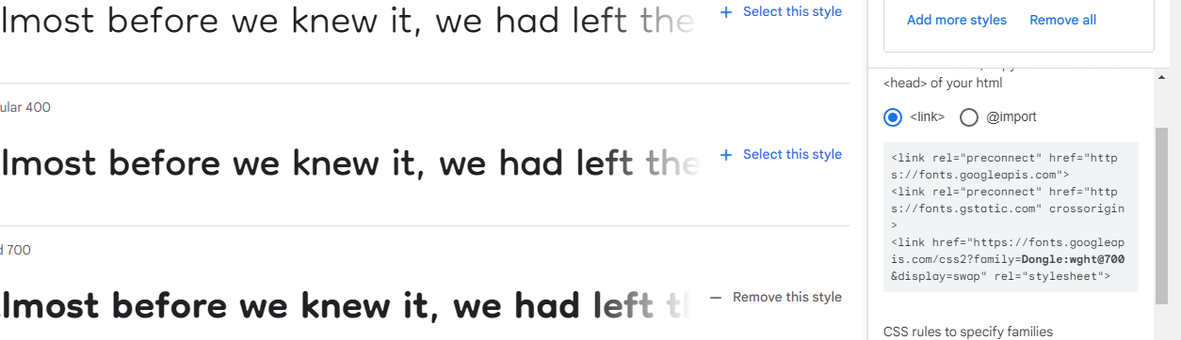

<link rel="preconnect" href="https://fonts.googleapis.com">  
<link rel="preconnect" href="https://fonts.gstatic.com" crossorigin>  
<link href="https://fonts.googleapis.com/css2?family=**Dongle:wght@700**&display=swap" rel="stylesheet">

**Se copia en el head del html:**

<head>

<title>App de GATOS</title>

  <link href="style.css" rel="stylesheet">

  <link rel="preconnect" href="https://fonts.googleapis.com">

  <link rel="preconnect" href="https://fonts.gstatic.com" crossorigin>

  <link href="https://fonts.googleapis.com/css2?family=Dongle:wght@700&display=swap" rel="stylesheet">

</head>

**Luego se invoca en el css apartir del css rules:**

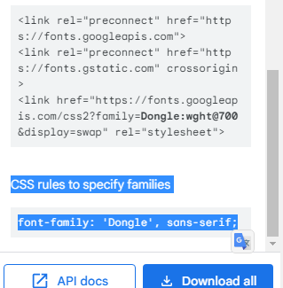

  font-family: 'Dongle', sans-serif;

**PARA AGREGAR UNA SEGUNDA LETRA:**

* **Vamos a la pagina google fonts y seleccionamos una nueva:**
* **Seleccionar la letra que vamos a adicionar, y se modifica el código automáticamente en la pagina para dejar finalmente 2 tipos:**

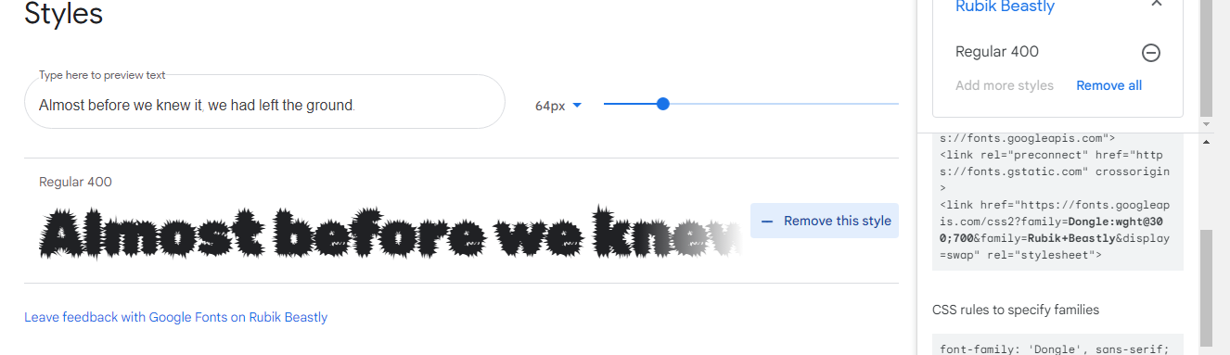

<link rel="preconnect" href="https://fonts.googleapis.com">  
<link rel="preconnect" href="https://fonts.gstatic.com" crossorigin>  
<link href="https://fonts.googleapis.com/css2?family=**Dongle:wght@300;700**&family=**Rubik+Beastly**&display=swap" rel="stylesheet">

**Se borra lo que habia en el head y se actualize por el Nuevo codigo que emergió del google fonts.**

**USO DE IDS EN CSS**

Se pone ID en línea que se quiere identificar dentro del html:

<ul id="lista-no-ordenada">

  <strong><li>Mente gatuna1</li></strong>

  <em><li>Mente gatuna2</li></em>

  <s><li>Mente gatuna3</li></s>

</ul>

Se focaliza el nombre del ID con “#” en el archivo css

#lista-no-ordenada

{

  font-size: 18px;

  font-family: Georgia, 'Times New Roman', Times, serif;

  color: brown;

}